Qitker

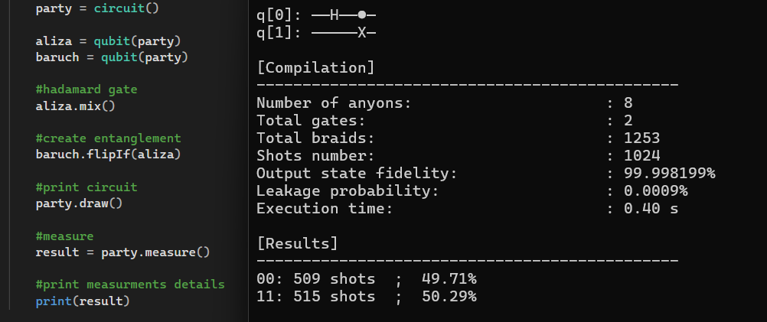

מקור פרוייקט ומוטיבציה
במהלך השנתיים האחרונות למדתי מחשוב קוונטי, ופעמים רבות הרגשתי שחסר לי הסבר נגיש שמחבר בין הבנת אלגוריתם לבין המימוש שלו בקוד. כשניסיתי לבנות אלגוריתמים, העבודה עם אינדקסים של קיוביטים בתוך המעגל הקשתה עליי לעקוב אחר משמעות הפעולות. באחד הפרויקטים גיליתי שמספיק שקיוביט אחד יקבל אינדקס שגוי כדי שהאלגוריתם כולו ייתן תוצאה לא נכונה. החוויה הזו הייתה אחד המניעים לפיתוח Qitker.

מהו Qitker
Qitker היא ספריית Python שמאפשרת לבנות מעגלים קוונטיים תוך צמצום הצורך לנהל ידנית אינדקסים של קיוביטים. כך אפשר להתמקד בפעולות של האלגוריתם ובקשרים בין הקיוביטים. לצד ממשק בניית המעגלים, הפרויקט בוחן כיצד לייצג את מצבי המעגל ולבצע את פעולותיו במודל המבוסס על אניוני פיבונאצ׳י. המשתמש מתחיל מתיאור האלגוריתם ברמת הקיוביטים, ויכול להריץ אותו בסימולציה הבוחנת מצבי מיזוג ופעולות צמה (braiding).

רעיון מרכזי
המשתמש בונה מעגל באמצעות פעולות על קיוביטים ורגיסטרים, בלי לנהל ידנית את האינדקסים שלהם או לתאר בעצמו כל צמה של אניונים. Qitker שומר את הפעולות ואת הקשרים בין הקיוביטים כתיאור של המעגל. לאחר מכן אפשר להריץ את המעגל במנוע האניוני, שמתרגם שערים נתמכים לרצפי צמות ומדמה את פעולתם על מצבי המיזוג, או לייצא את המעגל הלוגי ל־Qiskit לצורך סימולציה בכלים שלו. כך אותו תיאור של אלגוריתם משמש נקודת מוצא לשני מסלולי הרצה שונים.

מודל פיזיקלי
אפשר לממש קיוביטים בדרכים שונות, למשל באמצעות יונים כלואים או מעגלים מוליכי־על. בפרויקט הזה אנו מדמים מודל של מחשוב קוונטי טופולוגי המבוסס על אניוני פיבונאצ׳י. המידע מיוצג באמצעות אפשרויות המיזוג של האניונים, ומצב המערכת מתואר בבסיס של עץ מיזוג. כאשר מחליפים בין אניונים, פעולת R מתארת את ההחלפה, ופעולת F מאפשרת לעבור בין בסיסי מיזוג כדי לחשב את השפעתה. פעולות אלו עומדות בבסיס סימולציית הצמות של Qitker.

שני מסלולי הרצה
אפשר להריץ מעגל במנוע האניוני של Qitker ולקבל דוח מדידה הכולל גם נאמנות לתוצאה הלוגית הרצויה והסתברות לזליגה מחוץ למרחב החישובי. לחלופין, אפשר לייצא את המעגל ל־Qiskit ולדמות את השערים הלוגיים באמצעות כלים כמוQiskit Aer. במסלול הייצוא מדמים את המעגל הלוגי; הוא אינו כולל את סימולציית הצמות, הנאמנות והזליגה של המנוע האניוני.

קירוב וזליגה
כדי לממש שער לוגי במודל האניוני, מחפשים רצף צמות שהפעולה שלו קרובה ככל האפשר לפעולה הרצויה. השפעת הצמות מחושבת בעזרת פעולות F ו־R, אך הרצף המתקבל עשוי להיות קירוב בלבד. נוסף על כך, פעולת צמה יכולה להעביר חלק ממצב המערכת אל מחוץ לתת־המרחב שבו מקודדים הקיוביטים. תופעה זו נקראת זליגה. לכן דוח ההרצה מציג גם את הנאמנות של מצב הפלט לתוצאה הלוגית הרצויה וגם את הסתברות הזליגה.
במחקר הרצפים של הפרויקט נעשה שימוש בשיטת Solovay–Kitaev לשיפור רצפים של שערי קיוביט יחיד, ובשיטות המבוססות על רצפים התחלתיים ויצירת צמות לפי מדדי נאמנות עבור שערים מבוקרים, כגון CX. רצפים לשערים בעלי שתי בקרות נבנים מהרכבה של שערים קיימים. בזמן הרצה רגילה Qitker משתמש ברצפים שנשמרו מראש; הוא אינו מבצע חיפוש חדש בכל פעם שמופיע שער במעגל.

היקף ומגבלות הגירסא הנוכחית
Qitker הוא כלי תוכנה לבניית מעגלים קוונטיים ולסימולציה של חישוב אניוני; הוא אינו מפעיל חומרה קוונטית. המנוע האניוני מריץ שערים שעבורם נשמרו רצפי צמות, ובהם שערים מבוקרים עם עד שתי בקרות לשער יחיד. מגבלה זו אינה מגבילה את מספר הקיוביטים הכולל במעגל. בפרויקט נחקרים רצפי צמות נוספים, אך תוצאות המחקר אינן זמינות בהכרח בהרצה הרגילה.
הממשק תומך בביטוי שוויון (==) בין קיוביטים, בין רגיסטרים, ובין רגיסטר לתבנית או למספר. בשלב זה אין תמיכה ייעודית בביטויי תנאי אחרים, כגון אי־שוויון, השוואת גודל או שילוב כמה תנאים בביטוי לוגי אחד. גם ביטוי שוויון נתמך עשוי ליצור שער עם יותר משתי בקרות; במקרה כזה אפשר לייצא את המעגל ל־Qiskit, אך אי אפשר להריץ את השער במנוע האניוני של גרסה 1.
הממשק מאפשר לתאר גם שערי סיבוב בזוויות משתנות ולייצא אותם ל־Qiskit. במנוע האניוני עדיין אין יצירה אוטומטית של רצף צמות עבור זווית מבוקשת, והיא אינה חלק ממטרות גרסה 1. לכן אפשר לייצא אלגוריתמים המשתמשים בשערים אלה ולדמות אותם באמצעות Qiskit.

מפת מסמכים
המסמכים הבאים מציגים את Qitker. 4 קבצי דוגמאות ואיך להשתמש D1-4, ו2 קבצים שמסבירים על qitker )אחד API והשני Engine)

D0_Project_Overview – היכרות עם Qitker:
מציג את הרעיון והמוטיבציה של הפרויקט, את המודל האניוני בקווים כלליים ואת היכולות והמגבלות הנוכחיות. מסביר איך לקרוא את שאר המסמכים.

D1_Bell_and_GHZ_States – מצבי Bell ו-GHZ:
מדגים בניית מצבים שזורים בעזרת קיוביטים ורגיסטרים. מציג הרצה ומדידה במנוע האניוני של Qitker.

D2_Simple_Grover_Search – חיפוש Grover פשוט:
מציג חיפוש בשני קיוביטים דרך אורקל ודיפיוזר. מדגים כיצד לקרוא את תוצאות המדידה ולבחור את התוצאה השכיחה.

D3_Constrained_Grover_Search – חיפוש Grover מורכב:
מדגים חיפוש על שני רגיסטרים באמצעות תבניות, פעולות על רגיסטרים והשוואה ביניהם. המעגל נבנה ב־Qitker ומדומה לאחר ייצוא ל־Qiskit.

D4_Sudoku_QAOA – לוח 3x3 עם QAOA:
מדגים ניסוח של אילוצים כבעיית אופטימיזציה, בניית שכבות QAOA ופענוח לוחות מתוך תוצאות המדידה. הסימולציה והאופטימיזציה נעשות בעזרת Qiskit וכלים קלאסיים.

References

- Carnahan, C., Zeuch, D., and Bonesteel, N. E. (2016). Systematically generated two-qubit anyon braids.
- Reichardt, B. W. (2012). Systematic distillation of composite Fibonacci anyons using one mobile quasiparticle.
- Dawson, C. M., and Nielsen, M. A. (2006). The Solovay–Kitaev algorithm.
- Trebst, S., Troyer, M., Wang, Z., and Ludwig, A. W. W. (2008). A short introduction to Fibonacci anyon models.
- Pedersen, L. H., Møller, N. M., and Mølmer, K. (2007). Fidelity of quantum operations.
- Barenco, A., et al. (1995). Elementary gates for quantum computation.
- Bonesteel, N. E., Hormozi, L., Zikos, G., and Simon, S. H. (2005). Braid Topologies for Quantum Computation.
- Hormozi, L., Zikos, G., Bonesteel, N. E., and Simon, S. H. (2007). Topological Quantum Compiling.
- Nayak, C., Simon, S. H., Stern, A., Freedman, M., and Das Sarma, S. (2008). Non-Abelian Anyons and Topological Quantum Computation.
- Amy, M., Maslov, D., Mosca, M., and Roetteler, M. (2013). A meet-in-the-middle algorithm for fast synthesis of depth-optimal quantum circuits.
- Xu, H., and Wan, X. (2008). Constructing Functional Braids for Low-Leakage Topological Quantum Computing.
- Simon, S. H., Bonesteel, N. E., Freedman, M. H., Petrovic, N., and Hormozi, L. (2006). Topological Quantum Computing with Only One Mobile Quasiparticle.
- Wood, C. J., and Gambetta, J. M. (2018). Quantification and Characterization of Leakage Errors.
- Bennett, C. H. (1973). Logical Reversibility of Computation.
- Grover, L. K. (1996). A fast quantum mechanical algorithm for database search.
- Farhi, E., Goldstone, J., and Gutmann, S. (2014). A Quantum Approximate Optimization Algorithm.
- Powell, M. J. D. (1994). A Direct Search Optimization Method That Models the Objective and Constraint Functions by Linear Interpolation.

